به نام خدا
شبیه سازی مقاله با عنوان
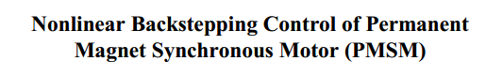

نمای شبیه سازی

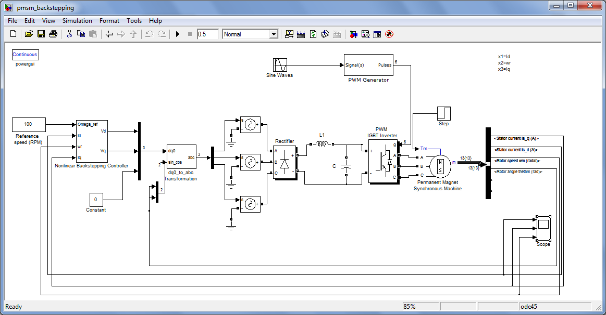
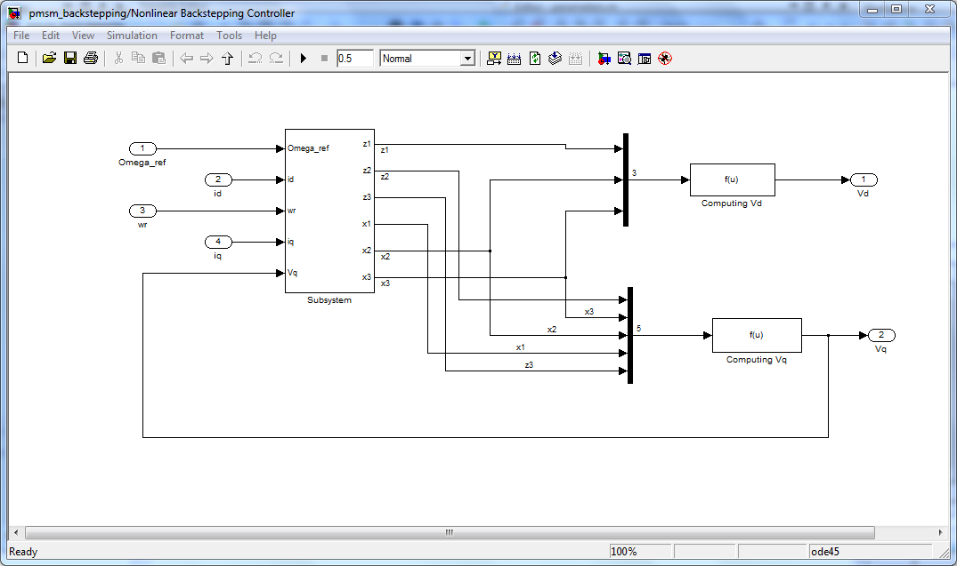
نتیجه بدست آمده
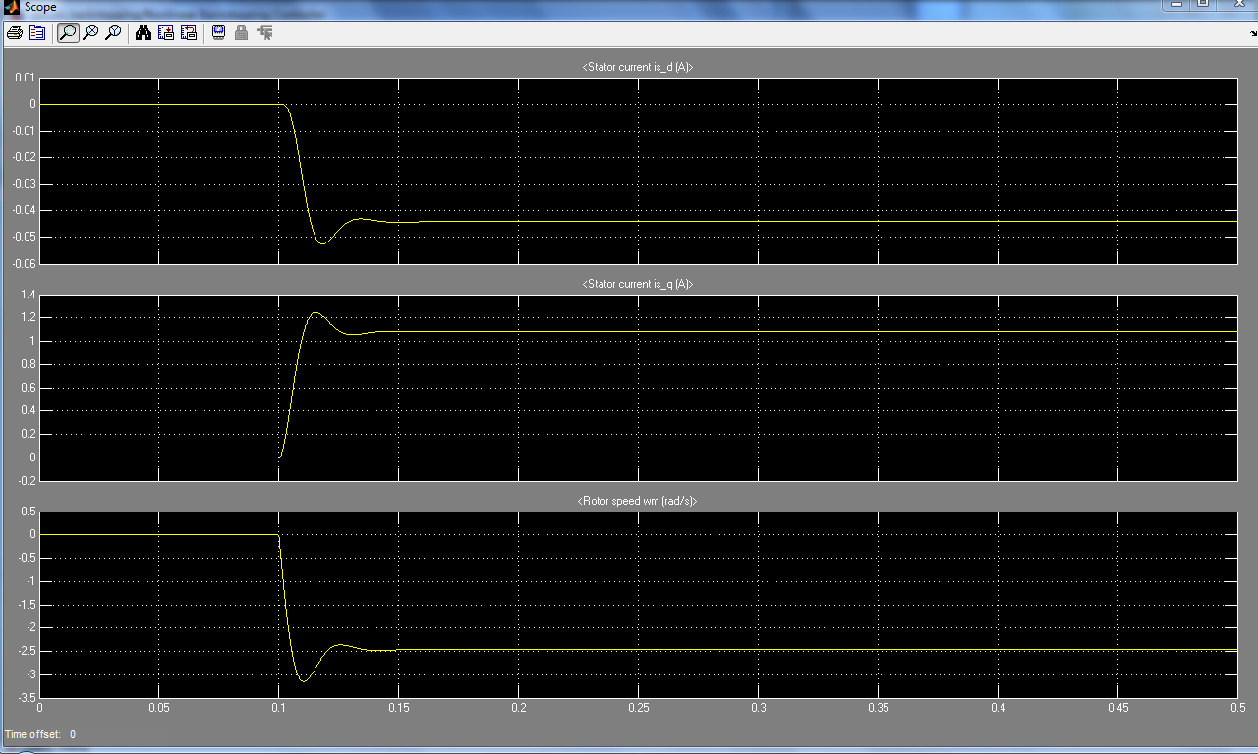
توجه: ابتدا parameters را اجرا کنید و سپس سیمولینک را اجرا نمایید

